ГОСТ 3.1404 – 86 Форма 2

Дубл.
Взам.
Подп.
Изделие |  |  |  |  |  |  |  |  |  |  |  |  |  |  |  |  |  |  |  |  |  |  |  |  |  |  |  |  |  |  |  |  |  |  |  |  |  |  |  | 2 |  | 1
Разраб. |  |  |  |  |  |  |  |  |  |  |  |  |  |  |  |  |  |  |  |  |  |  |  |  |  |  |  | ЛД. 38.312.046
Провер.
 |  |  |  |  |  |  |  |  |  | Гильза
Н.контр.
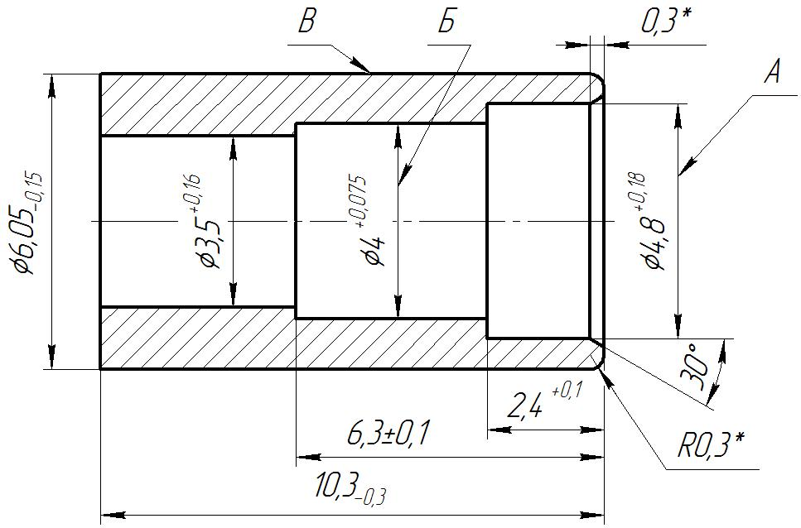 |  |  |  |  |  |  |  |  |  |  |  |  |  |  |  | Наименование операции |  |  |  |  |  |  |  |  |  |  |  |  |  |  |  |  | Материал
 |  |  |  |  |  |  |  |  |  |  |  |  |  |  |  | Автоматная |  |  |  |  |  |  |  |  |  |  |  |  |  |  |  |  | Д16 Т
 |  |  |  |  |  |  |  |  |  |  |  |  |  |  |  | Твердость |  |  | ЕВ |  |  | МД |  |  |  | Профиль, разм., заготовка |  |  |  |  |  |  |  |  |  |  |  |  | МЗ |  |  |  | КОИД
 |  |  |  |  |  |  |  |  |  |  |  |  |  |  |  |  |  |  | обозначение единиц (измерения) физических величин, указанных в графе Н. расх. (кг, л, м) |  |  | Масса детали |  |  |  | Прочерк |  |  |  |  |  |  |  |  |  |  |  |  | Масса заготовки |  |  |  | количество одновременно обрабатываемых деталей на операции
 |  |  |  |  |  |  |  |  |  |  |  |  |  |  |  | Оборудование; устройство ЧПУ |  |  |  |  |  |  |  |  |  |  |  |  |  |  |  |  | Обозначение программы
 |  |  |  |  |  |  |  |  |  |  |  |  |  |  |  | Наименование станка.  Позже дам их |  |  |  |  |  |  |  |  |  |  |  |  |  |  |  |  | Тут номер программы, потому тоже прочерк. Вручную писать будем. Это в случае програмного станка
 |  |  |  |  |  |  |  |  |  |  |  |  |  |  |  | То |  | Тв |  |  |  |  | Тпз |  |  |  |  |  | Тшт |  |  |  | Сож
 |  |  |  |  |  |  |  |  |  |  |  |  |  |  |  | норма основного времени |  | норма вспомогательного времени |  |  |  |  | норма подготовительно-заключительного времени |  |  |  |  |  | норма штучного времени |  |  |  | Эмульсол
Р |  |  |  |  |  |  |  |  |  |  | ПИ | D или B |  | L |  |  | t |  |  | i |  |  |  |  | S |  |  |  |  |  | n |  |  |  | V |  |  | То |  |  | Тв
01
01 |  |  |  |  |  |  |  |  |  |  | номер позиции инструментальной наладки для станков с ЧПУ
02
03
04
05
06
07
08
09
10
ОК |  |  | Операционная карта

ГОСТ 3.1404 – 86 Форма 2а
Дубл.
Взам.
Подп.
 |  |  |  |  |  |  |  |  |  |  |  |  |  |  |  |  |  |  |  |  |  |  |  |  |  |  |  |  |  |  | 3
Гильза |  |  |  |  |  |  |  |  |  |  |  |  |  |  | ЛД. 38.312.046
Р |  |  |  |  |  |  | ПИ | D или B |  | L |  |  | t |  |  |  | i |  |  | S |  | n |  |  |  |  | V |  | То | Тв
01
02
03
04
05
06
07
08
09
10
11
12
13
14
15
16
17
18
19
ОК |  |  | Операционная карта

